Martes
21
de Septiembre

1° de Secundaria

Historia

Ideas que transformaron el mundo:
El Liberalismo

Aprendizaje esperado: Conocerás los principales procesos y acontecimientos mundiales ocurridos entre mediados del siglo XVIII y mediados del siglo XX.

Énfasis: Ubicar temporal y espacialmente: El liberalismo.

¿Qué vamos a aprender?

Iniciarás un recorrido por los principales procesos y acontecimientos mundiales ocurridos entre mediados del siglo XVIII y mediados del siglo XX. Particularmente ubicarás temporal y espacialmente el proceso histórico conocido como Liberalismo, una doctrina cuyas ideas lograron cambiar la realidad europea e incidir en nuevas formas de vida y pensamiento, en otros lugares del mundo como en nuestro país.

¿Qué hacemos?

Inicia leyendo con atención un fragmento de la obra Ensayo sobre el gobierno civil, escrito por el filósofo John Locke, donde considera que los seres humanos debían gozar de libertad como un derecho natural de los individuos.

Capítulo II. Del Estado de naturaleza.

“Cuatro. Para entender rectamente el poder político, y derivarlo de su origen, debemos considerar en qué estado se hallan naturalmente los hombres todos, que no es otro que el de perfecta libertad para ordenar sus acciones, y disponer de sus personas y bienes como lo tuvieren a bien, dentro de los límites de la ley natural, sin pedir permiso o depender de la voluntad de otro hombre alguno.

Estado también de igualdad, en que todo poder y jurisdicción es recíproco, sin que al uno competa más que al otro, no habiendo nada más evidente que el hecho de que criaturas de la misma especie y rango, revueltamente nacidas a todas e idénticas ventajas de la Naturaleza, y al liso de las mismas facultades, deberían asimismo ser iguales cada una entre todas las demás, sin subordinación o sujeción, a menos que el señor y dueño de ellos todos estableciere, por cualquier manifiesta declaración de su voluntad, al uno sobre el otro, y le confiriere, por nombramiento claro y evidente, derecho indudable al dominio y soberanía”.

Locke, John, Ensayo sobre el gobierno civil, México, Editorial Porrúa, 2008.

¿Qué entiendes por libertad e igualdad? ¿Cuál es su relación? ¿Actualmente cómo ejerces tu libertad?

Para iniciar con el tema es importante aclarar algunos elementos que te permitirán ubicar temporal y espacialmente el Liberalismo, por ejemplo, ¿Sabes cuál es la diferencia entre un proceso y un acontecimiento o hecho histórico? ¿Cómo puedes identificarlos en una línea del tiempo?

Un hecho histórico es un acontecimiento o suceso que ocurrió en un tiempo, lugar y contexto determinado, al que se le atribuye especial relevancia por su impacto en la memoria de la sociedad, o que significó un cambio o ruptura con el pasado. Son de corta duración (pueden durar horas, días o semanas) y en la línea del tiempo están representados por años específicos.

Por su parte, un proceso histórico es una serie de hechos históricos relacionados entre sí para explicar los cambios o transformaciones políticas, económicas, sociales y culturales. Ambos son reconstrucciones, versiones, interpretaciones y explicaciones del pasado elaboradas por los historiadores. Para realizarlas, es necesario buscar información en diversos testimonios o fuentes históricas.

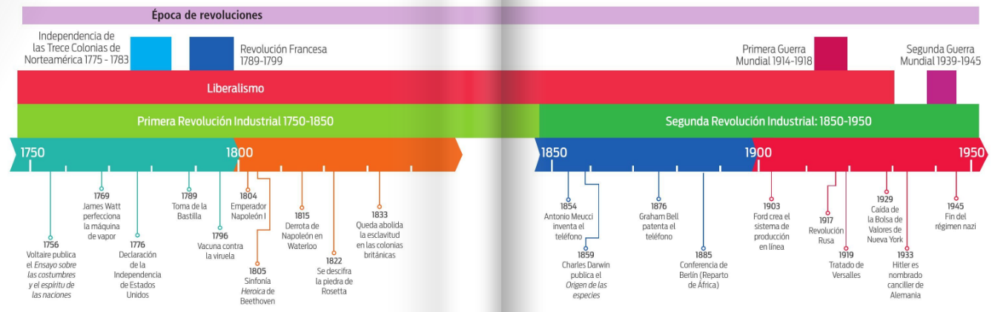
https://telesecundaria.sep.gob.mx/Content/Repositorio/Alumno/Libros/1/Historia/TS-LPA-HIST-1/#p=20

La línea del tiempo es una representación gráfica de la sucesión y duración de acontecimientos y procesos.

Permite reconocer el orden y la simultaneidad de los hechos y comparar la duración de periodos históricos expresada en años, décadas y siglos, e incluso hay procesos históricos simultáneos. Puede contener información cronológica, imágenes (como personajes u objetos) y textos breves.

Para ubicar el siglo en el que se encuentra un proceso o hecho histórico, solamente tienes que recordar lo siguiente: el siglo I equivale a los primeros 100 años, el siglo II a los siguientes 100 años y así sucesivamente; por ejemplo, el siglo XIX inicia el primero de enero de 1801 y abarca hasta el 31 de diciembre de 1900. Actualmente estamos en el siglo XXI.

Otro elemento importante es la ubicación espacial, la cual se refiere al espacio geográfico donde suceden los acontecimientos y procesos históricos y se identifican los espacios de influencia y dominio, así como en conocer los cambios o permanencias en la división política, reconocer la influencia del medio natural en el acontecer histórico, entre otros aspectos.

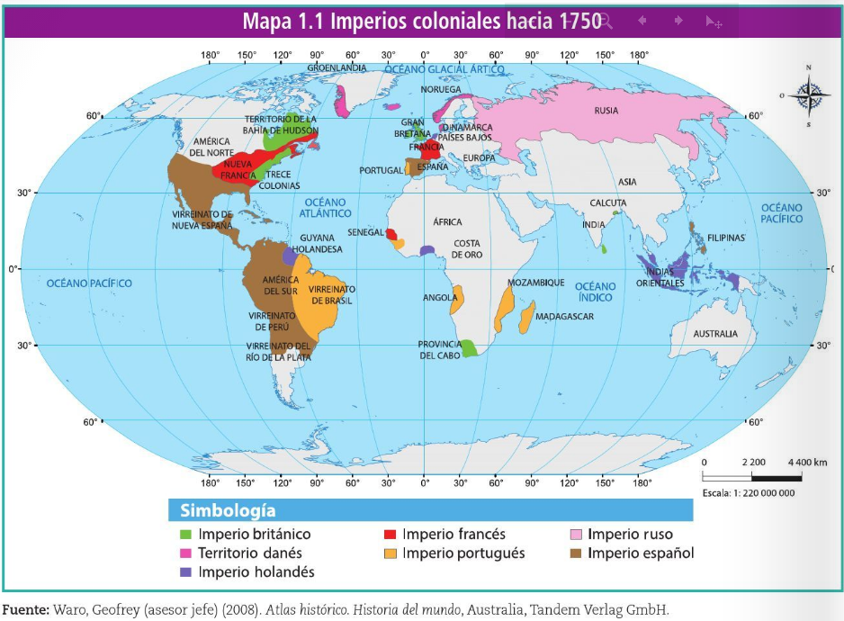

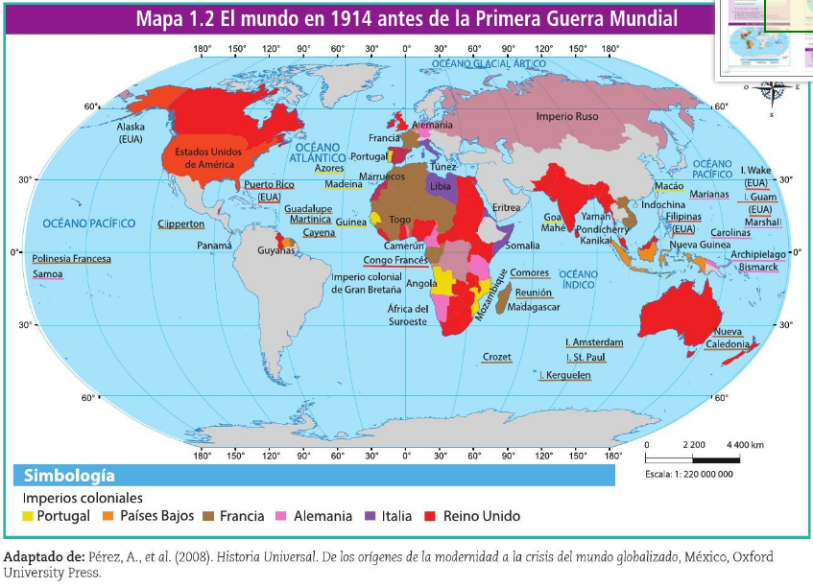
https://telesecundaria.sep.gob.mx/Content/Repositorio/Alumno/Libros/1/Historia/TS-LPA-HIST-1/#p=22

Para ello se utilizan mapas históricos donde se pueden observar sus elementos, como la simbología, rosa de los vientos, división política o hidrografía, y también datos numéricos, nombres, cómo se representa la tierra y cómo el mar o la época a que se refieren.

Ahora que ya conoces el significado de los conceptos de hecho y proceso histórico, te enfocarás en ubicar temporal y espacialmente el Liberalismo.

El siglo XVIII fue una época en la que el mundo se transformó, se cuestionaron creencias y tradiciones y se buscó la libertad de cada individuo; por ejemplo, a expresar nuestras ideas. ¿Sabes cuál es el origen de la libertad de expresión?

Para conocer un poco más sobre el Liberalismo, observa el siguiente video:

- Las revoluciones que marcaron la segunda mitad del siglo XVIII y la primera del XIX.
Historia 1, Bloque 2.
https://youtu.be/rZkP5VdLKIs

Ahora ubicarás el Liberalismo. ¿Identificaste cuándo y dónde surgió? Realiza la siguiente actividad.

En la línea del tiempo identificarás que el Liberalismo tiene su origen en el continente europeo en la Inglaterra de finales del siglo XVII.

El Liberalismo fue la base ideológica de los movimientos revolucionarios que lucharon contra la monarquía en Europa y América en los siglos XVIII y XIX, por ejemplo: la Independencia de las Trece Colonias de América y la Revolución Francesa.

El Liberalismo es una doctrina política, económica y filosófica que promulgó el libre pensamiento, la igualdad, la libertad, la justicia, la democracia, la división de poderes y la propiedad privada.

En el ámbito económico se inclinó porque el Estado disminuyera su intervención en la economía, como lo hacía el mercantilismo; ahora se fomentaría la libre circulación de mercancías, la cual regularía los precios e incrementaría la riqueza en busca de la prosperidad económica de los individuos y de las naciones.

Al inició leíste un fragmento de la obra Ensayo sobre el Gobierno Civil, por lo que el liberalismo nace en oposición al absolutismo, y se inspira en las ideas de John Locke, considerado el padre del liberalismo y de pensadores de la Ilustración como Montesquieu, Voltaire, Rousseau, y otros más como Adam Smith y David Ricardo.

John Locke estableció las bases del liberalismo, ya que consideraba que los seres humanos debían gozar de libertad –como derecho natural de los individuos– para ordenar sus acciones y disponer de sus bienes dentro de los límites de la ley natural; es decir, la preservación de la propiedad individual y la ley de la razón humana. Este pensador planteaba un estado de igualdad entre los individuos y consideraba que el poder del Estado debía provenir del mandato popular y dividirse para limitar el poder absoluto de una persona.

Las ideas liberales se difundieron al resto de Europa y otros continentes incluyendo el nuestro. Sin embargo, esa anhelada libertad no se pensaba como hoy día, pero existió la prioridad de luchar para hacerla valer.

El Liberalismo surgió en un momento en el que la mayoría de los países europeos continuaban bajo el régimen de monarquías absolutas, y la organización social se basaba en estamentos. Los estamentos eran una organización social que se representa en la siguiente pirámide social, donde el lugar que ocupaba cada persona dependía de las funciones, privilegios y obligaciones.

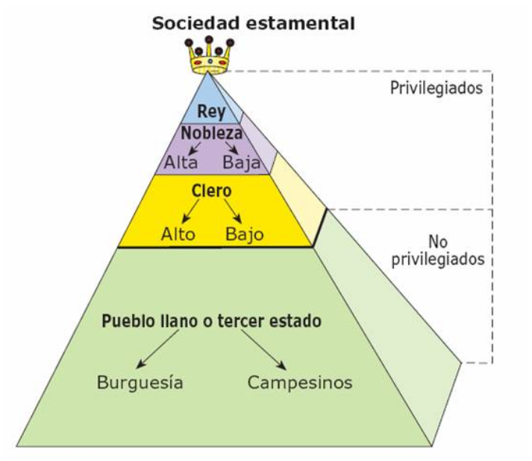

Fuente: https://biombohistorico.blogspot.com/2018/09/la-sociedad-estamental-en-el-antiguo.html

En el primer estamento se encontraba el rey en la punta, quien tenía el poder absoluto; posteriormente le seguían la nobleza, donde se encontraban príncipes, marqueses, duques y condes. Éstos eran los grandes terratenientes y quienes se encargaban de luchar y defender los intereses del rey y a cambio recibían grandes recompensas, es decir, tierras o feudos; tenían súbditos y estaban exentos de pagar impuestos. Dentro de la nobleza había diferentes niveles, en la nobleza alta estaban los propietarios de las grandes extensiones de tierra y en la nobleza baja, los caballeros, quienes poseían solo un caballo, armas y armadura.

En el segundo estamento estaba el clero, conformado por cardenales, obispos, sacerdotes, frailes y monjes. La Iglesia se encargaba de la educación de la población, prestaba dinero y tenía vastas extensiones de tierra; no pagaba impuestos y cobraba el diezmo a los fieles. En el caso de los monjes, vivían en los monasterios bajo las órdenes de un abad o abadesa y se dedicaban a tres funciones básicas: la oración, el estudio y el trabajo.

En el tercer estamento o Tercer Estado estaban los burgueses, banqueros, comerciantes, profesionistas, artesanos y campesinos; no tenían privilegios, por lo que debían pagar impuestos y no tenían participación política en las decisiones.

¿Cuál fue el papel de la burguesía en la difusión de las ideas del liberalismo? Para saberlo observa el siguiente video:

- Dos siglos de historia a vuelo de pájaro.
https://youtu.be/eEAm95bCTYA

La organización social por estamentos contradecía a las ideas liberales, con las que se identificaba la burguesía, siendo la principal promotora; además, era antagónica a la monarquía absoluta que frenaba la participación política, el desarrollo económico, la innovación científica y tecnológica, y el progreso de las naciones.

Es así como, al paso del tiempo, la burguesía impulsó la corriente política del Liberalismo y empoderó sus preceptos más importantes que fueron el Liberalismo político y el Liberalismo económico.

Ahora que tienes clara la ubicación espacial y temporal del Liberalismo, así como el contexto político, social y económico en el que surgió, y la importancia de la burguesía, retoma la pregunta:

¿Sabes cuál es el origen de la libertad de expresión?

Es importante que reconozcas la trascendencia de las ideas liberales y cómo están presentes en la actualidad; por ejemplo, las mexicanas y los mexicanos ejercen su libre derecho a elegir a gobernantes de manera directa y expresarse libremente. Existe una Constitución que rige la vida de los mexicanos, reconoce derechos y ofrece garantías.

El Reto de Hoy:

Realiza tu propia línea del tiempo con un diseño creativo y original. Puedes hacerlo en hojas blancas, con colores, tijeras y material reciclado que tengas a la mano.

Marca con distintos colores los procesos históricos y señala en cada uno de ellos los principales acontecimientos ocurridos; también puedes ilustrar tu línea del tiempo con imágenes, dibujos o textos referentes a ellos.

Es importante que, al elaborar tu línea del tiempo durante la semana, identifiques y emplees unidades de medida convencionales del tiempo histórico como siglos, décadas y años; así como establecer el orden de acontecimientos; distinguir procesos de cambio y continuidad; y comparar la duración de periodos históricos; además de identificar acontecimientos o procesos históricos simultáneos.

Recuerda que todo este contenido lo encontrarás en tu Libro de texto de Historia, en el apartado del primer bloque “Panorama del periodo”.

Consulta otras fuentes bibliográficas, digitales y audiovisuales que tengas a la mano. No olvides acercarte a páginas confiables, respaldadas por una institución educativa, como universidades.

¡Buen trabajo!

Gracias por tu esfuerzo.

Para saber más:
Lectura
https://www.conaliteg.sep.gob.mx/

